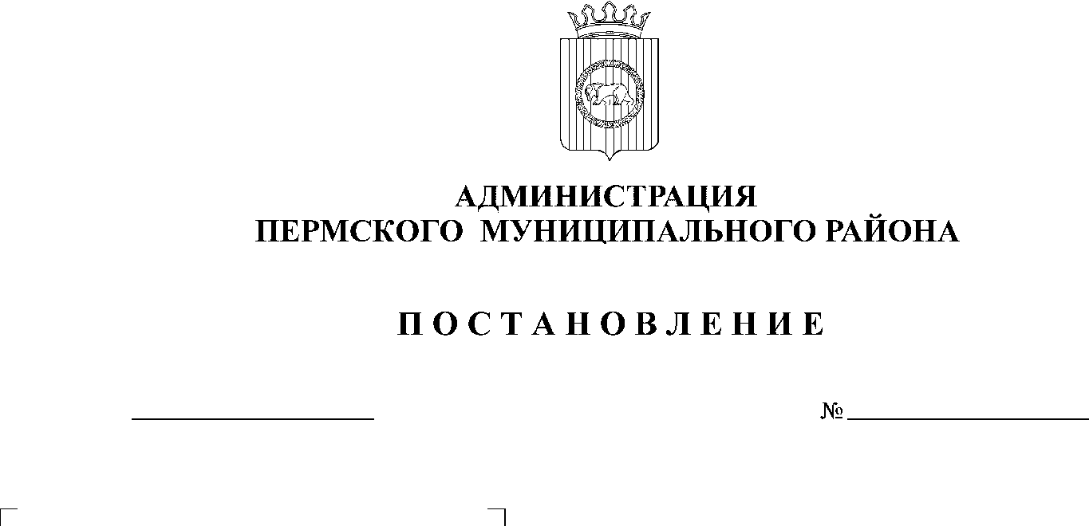
31.03.2021
СЭД-2021-299-01-01-05.С-141
Об утверждении Порядка размещения сведений о доходах, расходах, об имуществе и обязательствах имущественного характера руководителей муниципальных учреждений Пермского муниципального района и членов их семей на официальном сайте Пермского муниципального района и предоставления этих сведений общероссийским средствам массовой информации для опубликования

На основании п. 6 ст. 8, п. 4 ст. 8.1 Федерального закона от 25.12.2008 № 273-ФЗ «О противодействии коррупции», п. 8 Указа Президента Российской Федерации от 08.07.2013 № 613 «Вопросы противодействия коррупции», пунктом 6 части 2 статьи 47 Устава муниципального образования «Пермский муниципальный район»
администрация Пермского муниципального района ПОСТАНОВЛЯЕТ:
1. Утвердить прилагаемый Порядок размещения сведений о доходах, расходах, об имуществе и обязательствах имущественного характера руководителей муниципальных учреждений Пермского муниципального района и членов их семей на официальном сайте Пермского муниципального района и предоставления этих сведений общероссийским средствам массовой информации для опубликования.
2. Настоящее постановление вступает в силу со дня его подписания.
3. Настоящее постановление опубликовать (обнародовать) на официальном сайте Пермского муниципального района www.permraion.ru.
4. Контроль за исполнением настоящего постановления возложить на заместителя главы администрации Пермского муниципального района, руководителя аппарата администрации Пермского муниципального района.
И.п. главы муниципального района В.П. Ваганов
УТВЕРЖДЕН
постановлением
администрации Пермского
муниципального района
от 31.03.2021 № СЭД-2021-299-01-01-05.С-141

ПОРЯДОК
размещения сведений о доходах, расходах, об имуществе и обязательствах имущественного характера руководителей муниципальных учреждений Пермского муниципального района и членов их семей на официальном сайте Пермского муниципального района и предоставления этих сведений общероссийским средствам массовой информации для опубликования

1. Настоящим Порядком устанавливаются обязанности администрации Пермского муниципального района по размещению сведений о доходах, расходах, об имуществе и обязательствах имущественного характера руководителей муниципальных учреждений Пермского муниципального района, их супругов и несовершеннолетних детей в информационно-телекоммуникационной сети «Интернет» на официальном сайте Пермского муниципального района и предоставлению этих сведений общероссийским средствам массовой информации для опубликования.
2. На официальном сайте Пермского муниципального района размещаются и общероссийским средствам массовой информации предоставляются для опубликования следующие сведения о доходах, расходах, об имуществе и обязательствах имущественного характера руководителей муниципальных учреждений Пермского муниципального района, а также сведения о доходах, расходах, об имуществе и обязательствах имущественного характера их супругов и несовершеннолетних детей:
а) перечень объектов недвижимого имущества, принадлежащих лицам, замещающим должности руководителей муниципальных учреждений Пермского муниципального района, его супруге (супругу) и несовершеннолетним детям на праве собственности или находящихся в их пользовании, с указанием вида, площади и страны расположения каждого из таких объектов;
б) перечень транспортных средств с указанием вида и марки, принадлежащих на праве собственности лицам, замещающим должности руководителей муниципальных учреждений Пермского муниципального района, его супруге (супругу) и несовершеннолетним детям;
в) декларированный годовой доход лиц, замещающих должности руководителей муниципальных учреждений Пермского муниципального района, его супруги (супруга) и несовершеннолетних детей;
г) сведения об источниках получения средств, за счет которых совершены сделки (совершена сделка) по приобретению земельного участка, иного объекта недвижимого имущества, транспортного средства, ценных бумаг (долей участия, паев в уставных (складочных) капиталах организаций), цифровых финансовых активов, цифровой валюты, если общая сумма таких сделок (сумма таких сделок) превышает общий доход служащего (работника) и его супруги (супруга) за три последних года, предшествующих отчетному периоду.
3. В размещаемых на официальном сайте и предоставляемых общероссийским средствам массовой информации для опубликования сведениях о доходах, расходах, об имуществе и обязательствах имущественного характера запрещается указывать:
а) иные сведения (кроме указанных в пункте 2 настоящего Порядка) о доходах лиц, замещающих должности руководителей муниципальных учреждений Пермского муниципального района, их супруги (супруга) и несовершеннолетних детей, об имуществе, принадлежащем на праве собственности названным лицам, и об их обязательствах имущественного характера;
б) персональные данные супруги (супруга), детей и иных членов семьи лиц, замещающих должности руководителей муниципальных учреждений Пермского муниципального района;
в) данные, позволяющие определить место жительства, почтовый адрес, телефон и иные индивидуальные средства коммуникации лиц, замещающих должности руководителей муниципальных учреждений Пермского муниципального района, их супругов и несовершеннолетних детей;
г) данные, позволяющие определить местонахождение объектов недвижимого имущества, принадлежащих лицам, замещающим должности руководителей муниципальных учреждений Пермского муниципального района, их супругам и несовершеннолетним детям, иным членам семьи на праве собственности или находящихся в их пользовании;
д) информацию, отнесенную к государственной тайне или являющуюся конфиденциальной.
4. Сведения, указанные в пункте 2 настоящего Порядка, за весь период замещения руководителем должностей, замещение которых влечет за собой размещение таких сведений, находятся на официальном сайте Пермского муниципального района и ежегодно обновляются в течение 14 рабочих дней со дня истечения срока, установленного для их подачи.
Сведения, представленные руководителями муниципальных учреждений в целях уточнения ранее представленных сведений, подлежат размещению на официальном сайте в течение 14 рабочих дней со дня их принятия.
5. Сведения предоставляются общероссийским средствам массовой информации для опубликования (в случае если запрашиваемые сведения отсутствуют на официальном сайте) в течение 7 рабочих дней со дня поступления соответствующего запроса.
6. Администрация Пермского муниципального района:
а) в течение трех рабочих дней со дня поступления запроса от общероссийского средства массовой информации сообщает о нем лицам, замещающим должности руководителей муниципальных учреждений Пермского муниципального района, в отношении которых поступил запрос;
б) в течение семи рабочих дней со дня поступления запроса от общероссийского средства массовой информации обеспечивает предоставление ему сведений, указанных в пункте 2 настоящего Порядка, в том случае, если запрашиваемые сведения отсутствуют на официальном сайте.
7. Специалисты отдела муниципальной службы и противодействия коррупции аппарата администрации Пермского муниципального района, обеспечивающие размещение сведений о доходах, расходах, об имуществе и обязательствах имущественного характера на официальном сайте Пермского муниципального района и их представление общероссийским средствам массовой информации для опубликования, несут в соответствии с законодательством Российской Федерации ответственность за несоблюдение настоящего Порядка, а также за разглашение сведений, отнесенных к государственной тайне или являющихся конфиденциальными.

